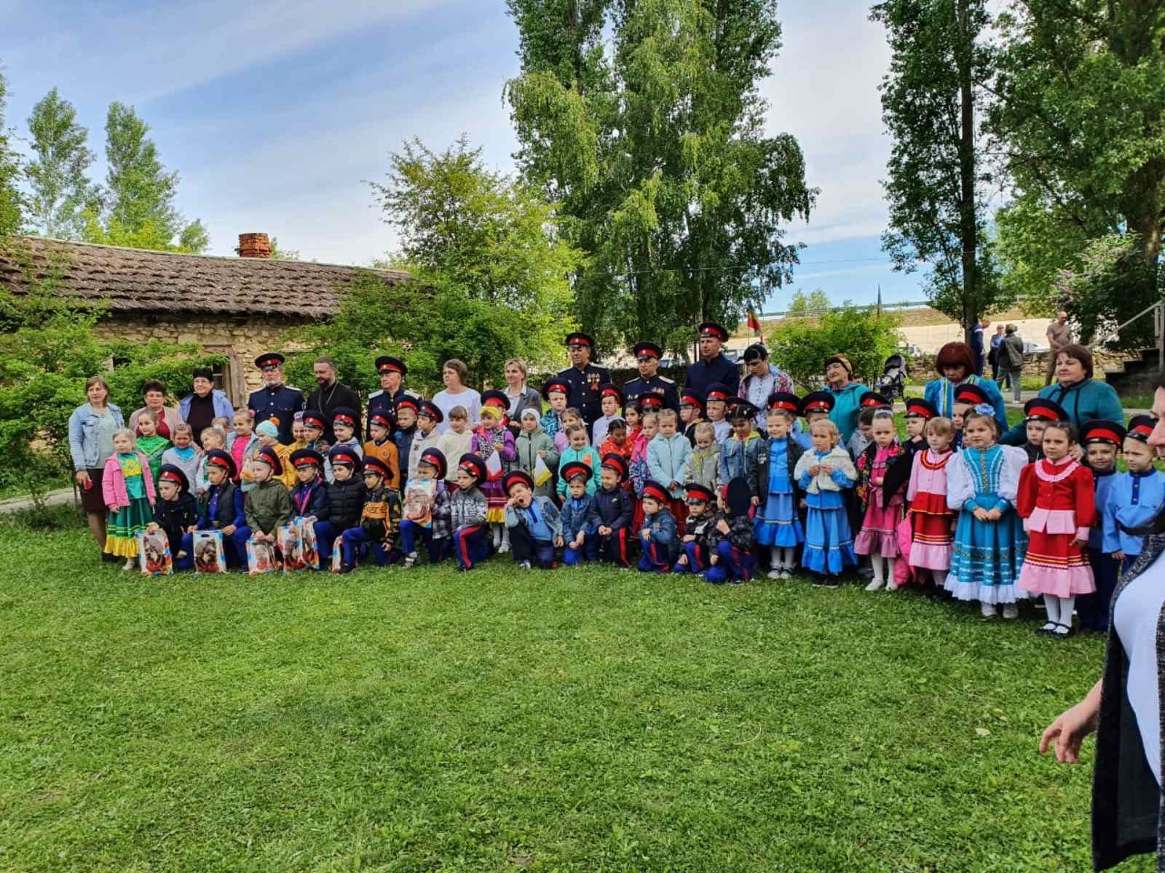
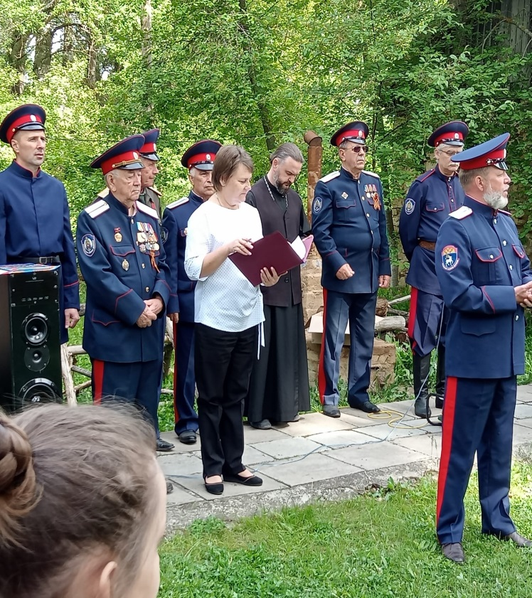

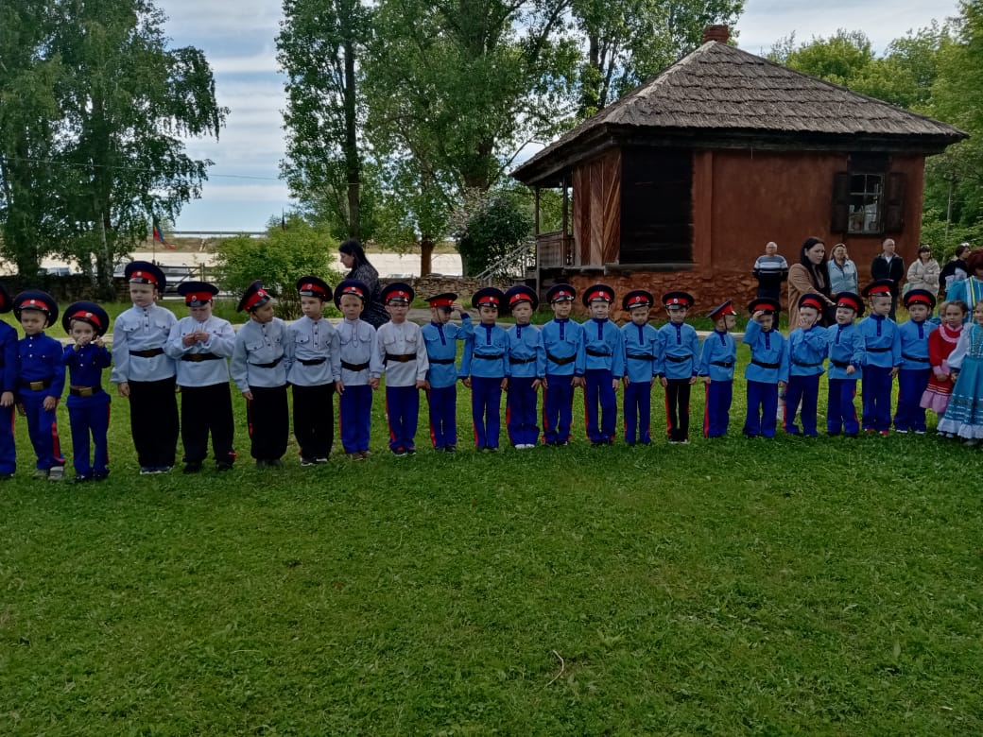

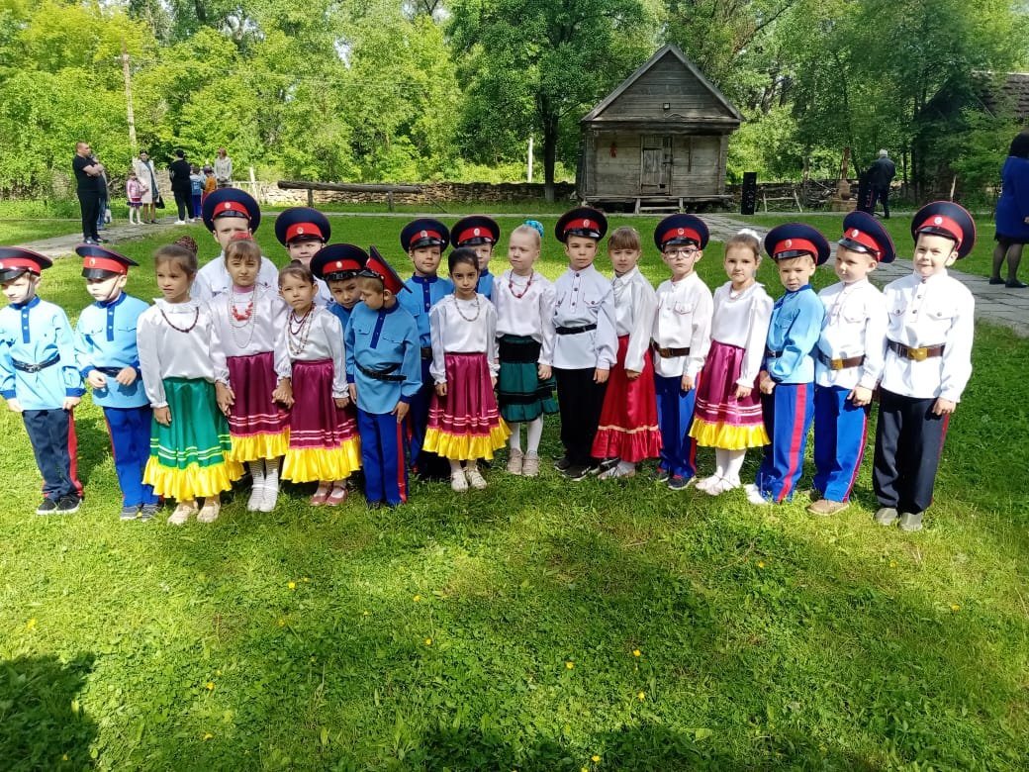
21 мая в музее народной архитектуры и быта «Казачий Курень» прошло посвящение воспитанников детского сада «Солнышко» в казаки.
Атаман Иловлинского юрта Бурдыко Н.В. лично поздравил ребят с этим событием! МКУ «Центр» поздравил ребят памятными подарками.

